ACTES DE DECES DE

BOUCHET MARIE LOUISE EMILIE
12/01/1892 13:00

D115
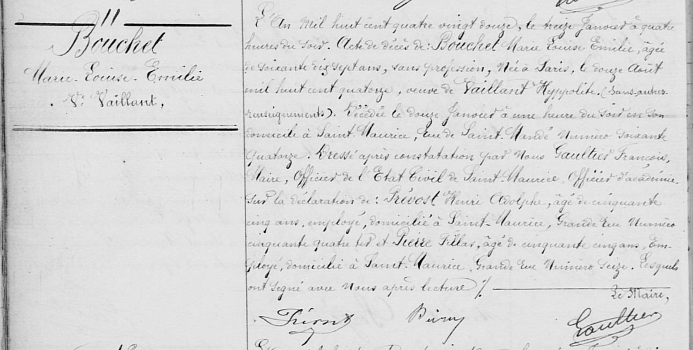
Transcription

N°11
Bouchet Marie-Louise-Emilie ve Vaillant

L'an mil huit cent quatre vingt douze, le treize janvier à quatre heures du soir. Acte de décès de BOUCHET Marie Louise Emilie, âgée de soixante dix sept ans, sans profession, née à Paris, le douze août mil huit cent quatorze, veuve de VAILLANT Hyppolite (sans autres renseignements). Décédée le douze janvier à une heure du soir en son domicile à Saint-Maurice, rue de Saint-Mandé, numéro soixante-quatorze. Dressé après constatation par nous GAULTIER François, Maire, Officier de l'Etat Civil de Saint-Maurice, officier d'académie, sur la déclaration de : PREVOST Henri Adolphe, âgé de cinquante cinq ans, employé, domicilié à Saint-Maurice, grande rue numéro cinquante quatre ter et Pierre FILLAS, âgé de cinquante cinq ans, employé, domicilié à Saint-Maurice, Grande rue numéro seize. Lesquels ont signé avec nous après lecture.
Prévost, P. ....., Le Maire, Gaultier

